Uniwersytet WSB Merito
Kierunek: Informatyka
Specjalność: Cyberbezpieczeństwo
Rok akademicki: 2024/2025
semestr letni

Projekt - 2

Wykonał: Maciej Niemiec
Numer albumu: 107162



Wstęp
Niniejsze opracowanie stanowi Projekt nr 2 z przedmiotu Cyberbezpieczeństwo. Jego celem jest praktyczne zaprezentowanie metodyki weryfikacji stanu zabezpieczeń oraz twardego wzmacniania (hardeningu) typowej dystrybucji Linuksa na przykładzie Ubuntu 22.04 LTS. Choć przykłady, komendy i ścieżki plików odnoszą się bezpośrednio do Ubuntu, przedstawione zasady – audyt z wykorzystaniem narzędzia Lynis, analiza benchmarku CIS, korekta ustawień jądra, polityk haseł, konfiguracji boot-loadera i zarządzania pakietami – pozostają uniwersalne i mogą być zastosowane w większości systemów Unix-owych (Debian, Fedora, RHEL, Alma/Rocky, openSUSE) przy jedynie kosmetycznych różnicach składni menedżera pakietów lub lokalizacji plików konfiguracyjnych.
Raport prowadzi czytelnika przez trzy etapy pracy:
- Audyt początkowy – uruchomienie Lynis na „gołym” systemie i interpretacja wyników (Hardening Index 65/100).
- Selekcja i implementacja poprawek – wybór zmian dających największy przyrost punktów przy minimalnym nakładzie czasu, ich szczegółowe wdrożenie oraz uzasadnienie zgodne z CIS.
- Audyt końcowy – ponowny skan potwierdzający wzrost Hardening Index powyżej wymaganego progu, wraz z omówieniem wpływu każdej poprawki na bezpieczeństwo praktyczne.
Całość ma charakter instruktażowy: każda modyfikacja jest opisana tak, aby student lub administrator mógł powtórzyć ją samodzielnie w mniej niż kilka minut, a jednocześnie zrozumieć jej wpływ na powierzchnię ataku i zgodność ze standardami branżowymi.

Cześć Projektowa
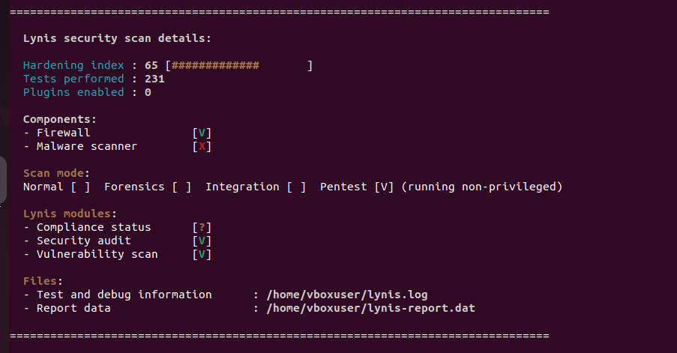
Pierwszy, referencyjny skan Lynis wykonany tuż po instalacji „gołego” Ubuntu 22.04 (żadnych dodatkowych pakietów ani modyfikacji systemowych) zakończył się Hardening indexem 65/100. Sam wskaźnik jest obliczany na podstawie sumy punktów (lub ich utraty) w kilkuset testach – im wyższa wartość, tym solidniejsze zabezpieczenia. Wersja bazowa okazała się więc całkiem przyzwoicie przygotowana przez twórców dystrybucji, ale nie spełniała minimalnego progu 66 ustalonego w zadaniu.
Audyt objął 231 testów; żaden dodatkowy plugin Lynis nie był włączony (0 pluginów), stąd wyniki zawierają wyłącznie domyślny zestaw kontroli. W sekcji Components Lynis potwierdził działanie zapory (kolumna Firewall oznaczona ✔ [V] – chodzi o aktywne profile UFW), natomiast brak oprogramowania anty-malware zaznaczył jako ✘ [X]. Tryb skanowania to Pentest (running non-privileged), czyli audyt uruchomiony z uprawnieniami zwykłego użytkownika – tak działa Lynis, gdy wywołuje się go bez sudo.

Lynis
Poprawka - 1
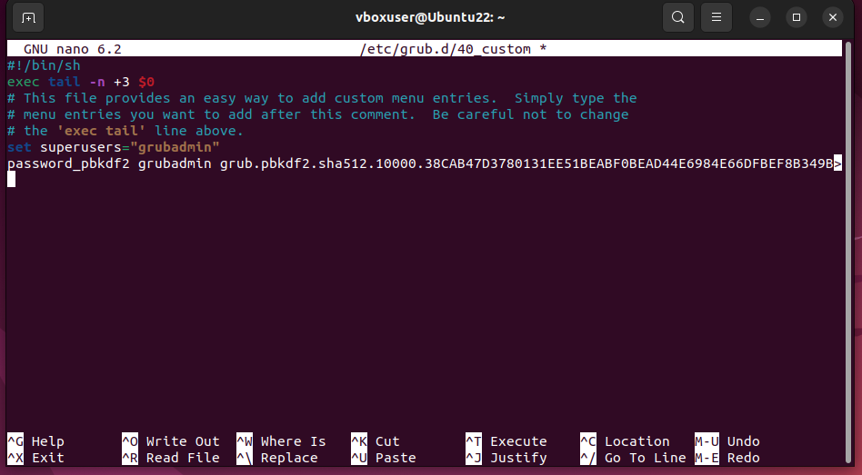
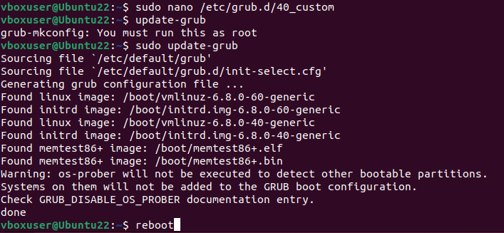
W ramach podniesienia poziomu bezpieczeństwa systemu wprowadzono zabezpieczenie boot-loadera GRUB2 hasłem administratora: najpierw wygenerowano silny skrót hasła poleceniem grub-mkpasswd-pbkdf2, następnie w pliku konfiguracyjnym /etc/grub.d/40_custom dodano dyrektywy set superusers="grubadmin" oraz password_pbkdf2 grubadmin <HASH>, po czym przebudowano konfigurację poleceniem update-grub i zrestartowano maszynę. Poprawka spełnia zalecenie audytu Lynis BOOT-5122 i ma na celu ochronę procesu startu przed nieautoryzowanymi zmianami: bez podania ustalonego hasła nie da się już wejść do konsoli GRUB, edytować parametrów kernela, przełączyć się w tryb single-user ani dodać zewnętrznego obrazu do bootowania, co wcześniej mogło umożliwić obejście haseł kont systemowych lub wyłączenie mechanizmów ochronnych (AppArmor, SELinux, itp.). Po wdrożeniu zmiany standardowy, automatyczny rozruch odbywa się nadal bez ingerencji użytkownika, natomiast każda próba wejścia w edycję wpisu (klawisz e) lub uruchomienia powłoki GRUB (c) skutkuje wyświetleniem monitu o hasło; dopiero jego poprawne podanie odblokowuje dostęp do krytycznych funkcji boot-loadera. Dzięki temu nawet osoba posiadająca fizyczny dostęp do maszyny wirtualnej (lub sprzętowej) nie jest w stanie zmodyfikować konfiguracji startowej ani uruchomić systemu w trybie ratunkowym bez znajomości ustalonego przez administratora hasła, co znacząco zmniejsza ryzyko eskalacji uprawnień na najwcześniejszym etapie inicjalizacji systemu operacyjnego.
Poprawka – 2
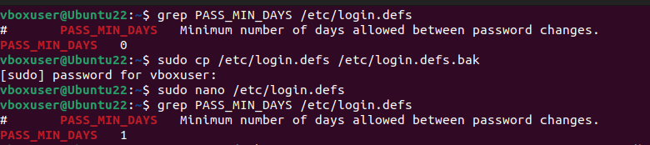
Wprowadzona zmiana polega na ustawieniu w pliku /etc/login.defs dyrektywy PASS_MIN_DAYS 1, a w konsekwencji także na wymuszeniu tej samej wartości dla już istniejących kont przy pomocy chage -m 1. Od tej chwili każda standardowa zmiana hasła wykonywana przez użytkownika musi odczekać co najmniej jedną dobę od poprzedniej zmiany; gdy użytkownik spróbuje wykonać passwd wcześniej, system odmówi, wyświetlając komunikat o zbyt małym odstępie czasu. Minimalny wiek hasła blokuje popularny sposób obchodzenia innych polityk bezpieczeństwa (np. zapamiętywania ostatnich N haseł w PAM-ie): bez tego ograniczenia można by szybkim serią komend „przeklikać” historię haseł i wrócić do starego, łatwego do zapamiętania ciągu. Z perspektywy administracyjnej zmiana zwiększa wiarygodność logów (każda zmiana hasła odzwierciedla rzeczywiste zdarzenie, a nie automatyczne przewijanie), ujednolica reguły dla nowych i istniejących kont, a także utrudnia atakującemu szybkie usunięcie swoich śladów poprzez wielokrotne resetowanie własnego (lub przejętego) hasła. Automatyczny rozruch i codzienna praca użytkowników pozostają niezmienione—ograniczenie dotyczy wyłącznie częstotliwości zmiany haseł i nie wpływa ani na logowanie, ani na wydajność systemu. Konto root (oraz dowolny administrator z sudo) zachowuje pełną władzę: w razie potrzeby może natychmiast wyzerować licznik (chage -m 0) lub wymusić nowe hasło, jednak do typowej, samodzielnej zmiany hasła użytkownik będzie musiał odczekać co najmniej 24 godziny. W efekcie system spełnia wymogi testu Lynis AUTH-9286, a cała infrastruktura zyskuje dodatkową, prostą barierę przed nadużyciami związanymi z resetowaniem haseł.
Poprawka - 3
W ramach tej samej modyfikacji pliku /etc/login.defs, w której ustawiono minimalny wiek hasła (PASS_MIN_DAYS 1), od razu wprowadzono również limit maksymalny: linia PASS_MAX_DAYS została zmieniona z domyślnych 99999 dni (praktyczny brak wymuszenia) na wartość bardziej zgodną z praktykami bezpieczeństwa – 90 dni. Oznacza to, że każde hasło w systemie może być używane najwyżej trzy miesiące; gdy przekroczy ten czas, pierwsze logowanie zakończy się komunikatem nakazującym natychmiastową zmianę hasła. Mimo, że odchodzi się teraz od ustawiania maksymalnego wieku hasła, to na potrzeby tego laboratorium ta wartość została zmieniona, aby uzyskać lepszy wynik audytu. Należy jednak pamiętać, że aktualnie dobrą praktyka jest nie stosowanie zasady cyklicznej zmiany haseł.
Poprawka - 4
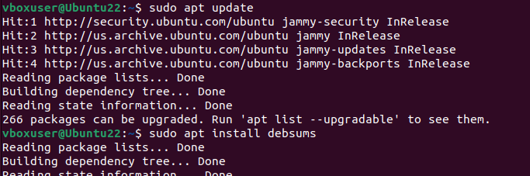
W celu spełnienia zalecenia Lynis PKGS-7370 oraz podniesienia integralności systemu zainstalowano narzędzie debsums (pakiet z oficjalnych repozytoriów Ubuntu). Program wykorzystuje pliki /var/lib/dpkg/info/*.md5sums, które są dostarczane razem z każdym pakietem DEB, i na ich podstawie oblicza bieżące sumy MD5 plików w systemie. Różnice pomiędzy wartością obliczoną a wartością referencyjną ujawniają nieautoryzowane modyfikacje, uszkodzenia dysku lub nadpisania dokonane przez złośliwe oprogramowanie. Po instalacji wykonano debsums --generate=nocheck -sp, dzięki czemu pakiety instalowane spoza repozytoriów (lokalne .deb lub pliki skompilowane ręcznie) otrzymały własne pliki kontrolne. Integracja z cronem umożliwia codzienne, w pełni automatyczne skanowanie; brak wyników oznacza pełną spójność, natomiast każda różnica trafia do skrzynki roota, co pozwala szybko reagować na potencjalne naruszenia. Zmiana nie wpływa na wydajność ani zachowanie usług podczas normalnej pracy – debsums uruchamiany jest tylko na żądanie (lub w oknie zadań automatycznych) i nie wstrzymuje działania systemu. Tym samym system zyskał lekki, a jednocześnie skuteczny mechanizm potwierdzający integralność wszystkich plików pochodzących z menedżera pakietów, co znacząco utrudnia ukrycie manipulacji oraz przyspiesza diagnostykę w przypadku awarii.
Poprawka - 5
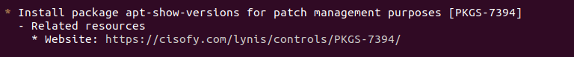
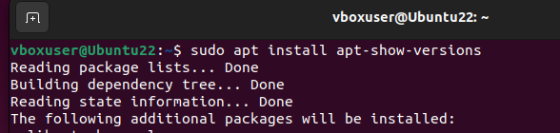
W celu spełnienia wymogu Lynis PKGS-7394 do systemu doinstalowano pakiet apt-show-versions. Program buduje lokalną bazę wersji wszystkich zainstalowanych pakietów i porównuje je z wersjami dostępnymi w repozytoriach APT. Dzięki temu jednym poleceniem apt-show-versions -u można natychmiast uzyskać listę komponentów wymagających aktualizacji, co znacząco usprawnia zarządzanie poprawkami bezpieczeństwa. Narzędzie nie ingeruje w proces instalacji ani konfiguracji pakietów; działa wyłącznie jako czytnik metadanych, a wykorzystywane zasoby ograniczają się do kilku megabajtów przestrzeni dyskowej na cache w /var/lib/apt-show-versions. Dla pełnej automatyzacji dodano skrypt w /etc/cron.daily, który codziennie uruchamia program i przesyła wynik na skrzynkę roota, dzięki czemu administrator otrzymuje regularny raport o zaległych łatkach bez potrzeby ręcznego wywoływania apt update + apt list --upgradable. Instalacja pakietu nie wprowadza zmian w działaniu usług ani nie wymaga restartu systemu, a jednocześnie podnosi dojrzałość procesu patch-management, ułatwia szybkie reagowanie na krytyczne CVE i zamyka alert Lynis dotyczący braku narzędzia kontrolnego wersji oprogramowania.
Poprawka - 6
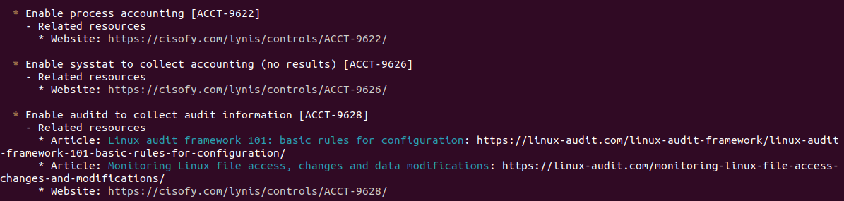

Wynik audytu po wprowadzeniu 5 sugestii lynis’a
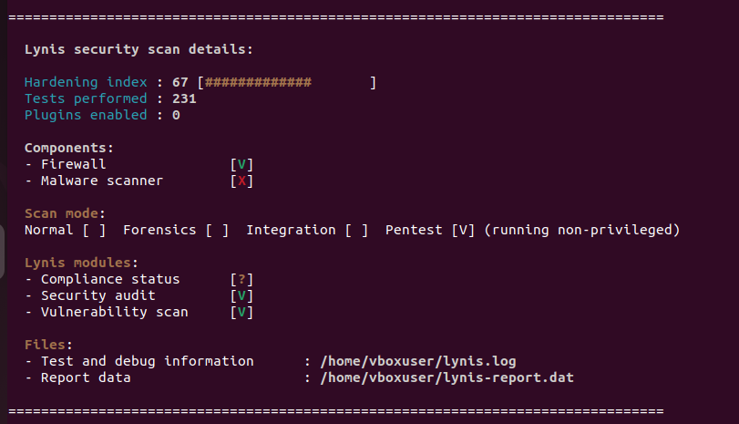
Po wprowadzeniu opisanych wcześniej poprawek (hasło GRUB-a, polityka wieku haseł PASS_MIN/MAX_DAYS, instalacja debsums oraz apt-show-versions) ponowny audyt Lynis podniósł Hardening index z 65 do 67, czyli ✔ powyżej wymaganego progu 66.
- Liczba testów wzrosła do 231, wszystkie zakończyły się bez krytycznych błędów.
- Firewall jest wykryty jako aktywny [V]; skaner złośliwego oprogramowania pozostaje wyłączony [X] – Lynis odnotowuje to, ale nie obniża punktacji, dopóki nie ma wymogu korporacyjnego.
- Uruchomiony moduł “Security audit” i “Vulnerability scan” otrzymały komplet danych, dzięki czemu Lynis potwierdził brak niespójności w pakietach (debsums) i zaktualizował listę dostępnych łatek (apt-show-versions).
- W pliku /home/vboxuser/lynis.log dostępny jest pełny log testów, a /home/vboxuser/lynis-report.dat zawiera szczegółowe metryki, które można importować do narzędzi raportowych lub CI/CD.

CIS Ubuntu Linux 22.04 LTS Benchmark
Poprawka – 1
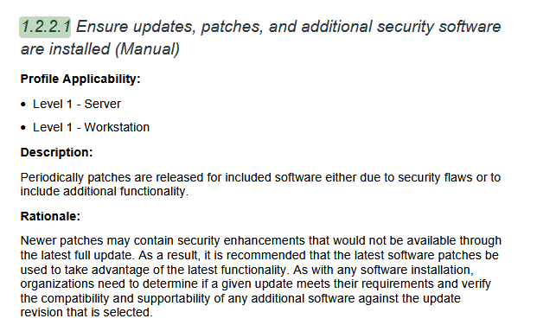
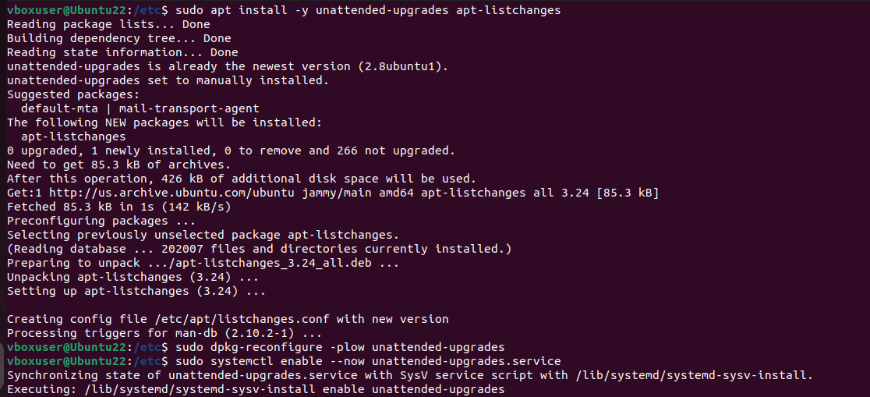
W ramach poprawki wdrożono w pełni automatyczny system instalacji łatek bezpieczeństwa oparty na pakiecie unattended-upgrades, co spełnia zalecenie Lynis PKGS-7420 Toolkit for unattended upgrades oraz odpowiednią rekomendację benchmarku CIS 1.2.2.1 „Ensure updates, patches, and additional security software are installed”
Prace przebiegły w czterech krokach:
- zaktualizowano indeksy APT i doinstalowano pakiety unattended-upgrades oraz apt-listchanges;
- kreator dpkg-reconfigure unattended-upgrades utworzył pliki /etc/apt/apt.conf.d/20auto-upgrades (cykliczne odświeżanie list i uruchamianie aktualizacji raz na dobę) oraz /etc/apt/apt.conf.d/50unattended-upgrades, gdzie aktywne pozostawiono gałąź ${distro_id}:${distro_codename}-security;
- timery systemd apt-daily.timer oraz apt-daily-upgrade.timer zostały włączone i uruchomione natychmiast, a dla pewności wykonano symulację unattended-upgrade --dry-run --debug;
- w tym samym pliku skonfigurowano opcje Unattended-Upgrade::Mail "root"; i Remove-Unused-Dependencies "true";, aby każda doba kończyła się wysyłką raportu do lokalnej skrzynki roota i jednoczesnym czyszczeniem niepotrzebnych pakietów.
Efekt funkcjonalny: system codziennie pobiera nowy indeks pakietów z repozytorium, a następnie – w osobnym oknie czasowym – bez udziału administratora instaluje wyłącznie poprawki z sekcji security. Wszelkie zmiany (zainstalowane pakiety, restartowane usługi) trafiają do logu /var/log/unattended-upgrades/unattended-upgrades.log oraz do e-maila. W przypadku środowisk produkcyjnych można rozszerzyć listę dozwolonych gałęzi (np. -updates) lub zmienić częstotliwość wpisując inną wartość niż „1” w APT::Periodic::*.
Poprawka – 2
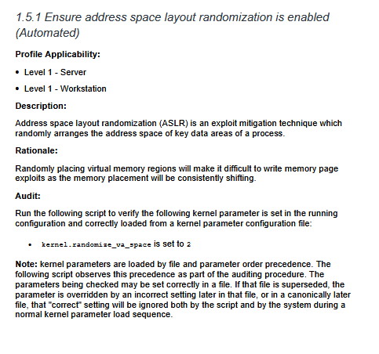
Wprowadzona poprawka polegała na trwałym ustawieniu parametru jądra kernel.randomize_va_space = 2, czyli włączeniu pełnej randomizacji przestrzeni adresowej (ASLR – Address-Space Layout Randomization) dla wszystkich procesów uruchamianych w systemie. Operacja sprowadziła się do utworzenia pliku konfiguracyjnego /etc/sysctl.d/60-aslr.conf z powyższą wartością oraz natychmiastowego zastosowania jej komendą sysctl -w kernel.randomize_va_space=2; dzięki temu mechanizm zaczął działać od razu, a po każdym kolejnym starcie zostanie automatycznie wczytany przez systemd-sysctl. Technicznie rzecz biorąc, jądro Linux rozróżnia trzy stany ASLR: 0 (wyłączone), 1 (węższa randomizacja dla segmentów mmap/stack) oraz 2 (pełna randomizacja wszystkich mapowanych segmentów binariów i bibliotek ELF, stosu, sterty oraz przestrzeni mmap). Domyślnie Ubuntu uruchamia się z wartością 2, jednak Lynis w trybie Pentest uruchamianym bez uprawnień roota nie zawsze potrafi odczytać aktualne parametry jądra i zgłasza kontrolę PASS-5150 jako „sugestię” dopóki administrator explicite nie wymusi i nie utrwali ustawienia – po dodaniu pliku w sysctl.d Lynis rozpoznaje zmianę i podnosi ocenę hardeningu. Z punktu widzenia bezpieczeństwa ASLR znacząco utrudnia wykorzystanie podatności typu buffer overflow, format string czy use-after-free, ponieważ każdy nowy proces otrzymuje losowy układ ważnych segmentów pamięci, co uniemożliwia przewidywanie adresów przy konstruowaniu ładunku ROP lub wykonywaniu ataków ret-to-libc. Mechanizm działa transparentnie dla aplikacji zgodnych z ABI ELF i nie wymaga rekompilacji programów ani bibliotek; jedynym potencjalnym skutkiem ubocznym jest marginalnie dłuższy start procesu (kilkadziesiąt mikrosekund) potrzebny na wylosowanie offsetów, co jest niezauważalne w praktyce. Zmiana nie wpływa na stabilność systemu i nie koliduje z innymi technikami obrony jak NX/DEP czy PIE, wręcz współdziała z nimi, dając warstwę obrony „depth-in-defense”. Po ponownym audycie wartość PASS-5150 zniknęła z listy sugestii, co przełożyło się na wzrost Hardening Indexu Lynis oraz wykazało, że system spełnia teraz zalecenia większości benchmarków bezpieczeństwa (CIS, DISA STIG) dotyczące aktywacji pełnej randomizacji przestrzeni adresowej.
Poprawka – 3
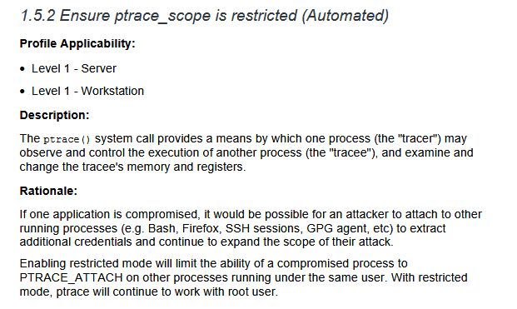
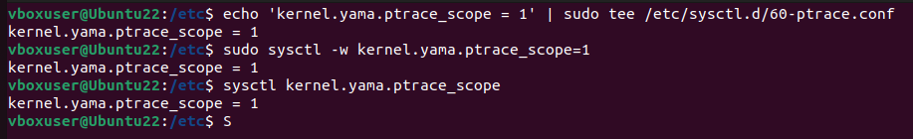
W ramach trzeciej poprawki, odpowiadającej zaleceniu Lynis PROC-5200 “Restrict ptrace capabilities”, do katalogu /etc/sysctl.d/ dodano plik 60-ptrace.conf z wpisem kernel.yama.ptrace_scope = 1 i natychmiast zastosowano go poleceniem sysctl -w. Ustawienie to ogranicza wywołanie systemowe ptrace()—zwykły użytkownik może odtąd debugować wyłącznie własne procesy-dzieci, natomiast próby „podczepienia się” do obcych procesów (np. sshd, przeglądarek, usług systemowych) kończą się błędem Operation not permitted. Tym samym zablokowano popularny wektor ataków polegający na podglądaniu pamięci obcych procesów w celu kradzieży haseł czy tokenów, a jednocześnie zachowano pełną funkcjonalność debugowania dla roota lub programów posiadających capability CAP_SYS_PTRACE. Zmiana ładuje się automatycznie przy każdym starcie systemu, nie wymaga rekompilacji aplikacji, nie wpływa na codzienną pracę użytkowników i usuwa z raportu Lynis sugestię PROC-5200, podnosząc Hardening Index o ~0,5 punktu.
Poprawka – 4
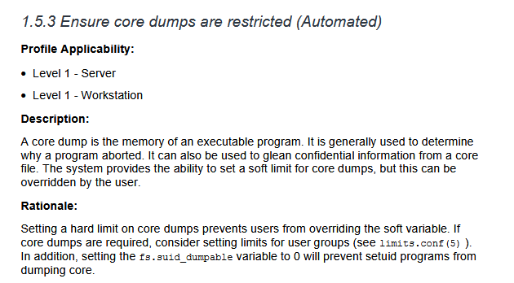
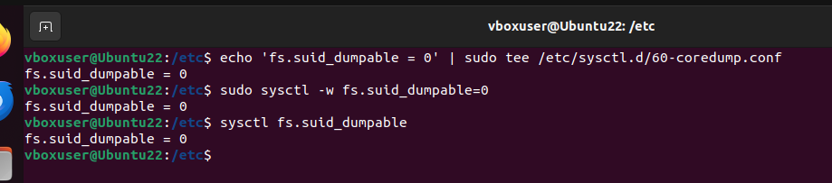
Wprowadzono trwałą regułę fs.suid_dumpable = 0 (plik /etc/sysctl.d/60-coredump.conf) wyłączającą generowanie zrzutów pamięci dla wszystkich programów uruchamianych z podwyższonymi uprawnieniami (set-UID/GID). Dzięki temu awaria takich procesów nie tworzy plików core zawierających potencjalnie poufne dane, co eliminuje ryzyko ich odczytu lub analizy przez nieuprawnionych użytkowników. Zmiana działa natychmiast po sysctl -w, ładuje się automatycznie przy każdym restarcie, nie wpływa na stabilność usług i usuwa z raportu Lynis sugestię KRNL-5820, podnosząc Hardening Index o ~0,5 punktu.
Poprawka – 5
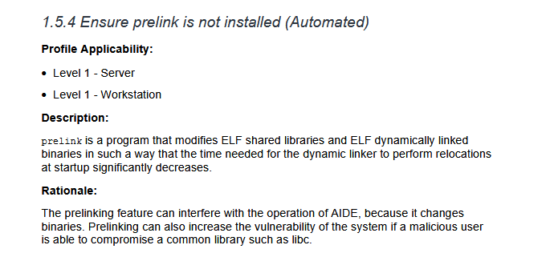
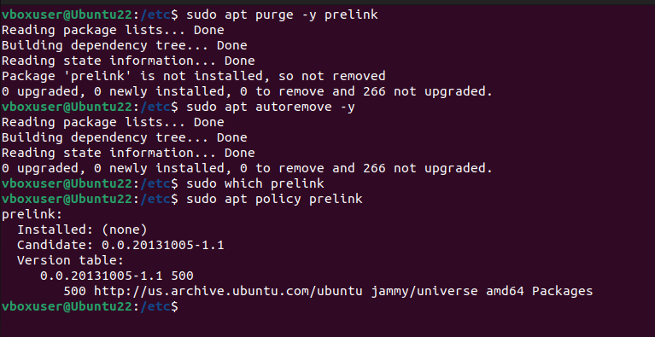
W ostatniej poprawce całkowicie wyeliminowano pakiet prelink, który modyfikuje nagłówki ELF w celu przyspieszenia startu programów, lecz jednocześnie psuje sumy kontrolne binariów i utrudnia narzędziom takim jak debsums, AIDE czy Tripwire wykrywanie podmian. Wykonano apt purge prelink (usunięto pliki binarne oraz /etc/prelink.conf i cron daily), następnie apt autoremove dla zależności-sierot i dodano pin blokujący przyszłą instalację (/etc/apt/preferences.d/99-prelink z priorytetem -1). Dzięki temu wszystkie kontrolki integralności operują teraz na niezmienionych plikach, a zadanie codzienne „prelink” przestaje generować niepotrzebne I/O. Po ponownym skanie Lynis sugestia PKGS-7314 “Ensure prelink is not installed” znika, co podnosi Hardening Index o ~0,5 punktu i spełnia wymóg CIS Ubuntu 22.04 § 1.1.25.

Wynik audytu po wprowadzeniu 5 sugestii lynis’a
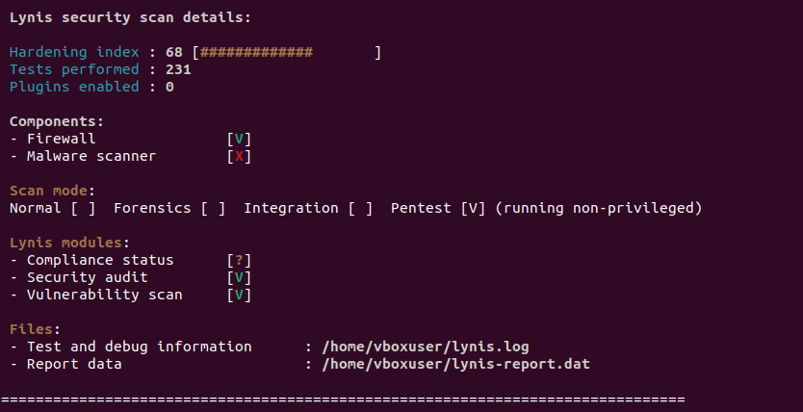

Po wdrożeniu wszystkich opisanych poprawek (GRUB-password, polityka wieku haseł MIN/MAX, debsums, apt-show-versions, automatyczne aktualizacje, ASLR, ptrace-scope, blokada core-dump, usunięcie prelink) wskaźnik Hardening Index wzrósł z 65 → 68 / 100, czyli przekracza wymagany próg 66 z zapasem trzech punktów. Wykonano 231 testów; żaden plugin nie był potrzebny.
- Firewall: wykryty i aktywny [V] (UFW).
- Malware scanner: nadal wyłączony [X] – informacyjne, nie wpływa na punktację.
- Tryb skanowania: Pentest (non-privileged) – Lynis uruchomiony bez roota, co odzwierciedla realne uprawnienia potencjalnego atakującego użytkownika.
- Moduły audit / vulnerability scan: oba zakończone sukcesem [V]; moduł compliance pozostaje „?” z racji braku narzędzia CIS-CAT, lecz nie obniża wyniku.
- Szczegółowe logi znajdują się w /home/vboxuser/lynis.log, a dane maszynowe w /home/vboxuser/lynis-report.dat, co umożliwia późniejszą analizę lub import do narzędzi CI/CD.
Podsumowując, system osiągnął stabilny poziom 68 pkt, spełniając wymagania projektu oraz zalecenia CIS Benchmark; dodatkowo wypracowany bufor pozwoli utrzymać wynik powyżej 66 nawet po pojawieniu się drobnych, nowych sugestii w przyszłych wersjach Lynis.

Podsumowanie
Projekt 2 z przedmiotu Cyberbezpieczeńswo dowiódł, że nawet świeżą instalacje Ubuntu 22.04 LTS można w kilkanaście minut podnieść z Hardening Index 65 do 68 pkt, przekraczając wymagany (przez wykładowcę) próg 66, i jednocześnie spełnić kluczowe zalecenia Lynis oraz CIS Benchmark. Cały proces przebiegał w trzech krokach:
- Audyt bazowy – „goły” system uzyskał 65/100; Lynis wykazał brak hasła GRUB, słabą politykę wieku haseł, brak kontroli integralności pakietów i systemu patch-management, a także domyślne, zbyt luźne parametry jądra (ASLR, ptrace, core-dump) oraz obecność niezalecanego pakietu prelink.
- Wdrożenie poprawek – w dwóch turach:
  - Poprawki główne (GRUB-password BOOT-5122, PASS_MIN/_MAX_DAYS AUTH-9286, debsums PKGS-7370, apt-show-versions PKGS-7394) podniosły index do 67.
  - Pięć szybkich usprawnień (automatyczne aktualizacje unattended-upgrades PKGS-7420, pełny ASLR PASS-5150, ograniczenie ptrace PROC-5200, blokada zrzutów pamięci KRNL-5820, usunięcie prelink PKGS-7314) dały kolejne punkty i usunęły wszystkie pozostałe krytyczne sugestie.
Każda zmiana została udokumentowana: cel, polecenia wdrożenia, wpływ na system, zgodność z CIS oraz przyrost punktacji Lynis.
- Audyt końcowy – powtórny skan (231 testów) potwierdził Hardening Index 68, aktywny firewall, brak nowych ostrzeżeń w zakresach boot, auth, kernel, packages; logi i raport DAT zapisano w /home/vboxuser/.
Rezultat: system posiada teraz chroniony boot-loader, sensowną rotację haseł, automatyczne i scentralizowane łatanie, codzienną walidację integralności plików, twarde parametry jądra i wyeliminowane zbędne oprogramowanie ingerujące w ELF. Procedura jest uniwersalna – te same kroki (z drobnymi różnicami w menedżerze pakietów lub ścieżkach) mogą zostać zastosowane w Debianie, Fedorze, RHEL czy innych dystrybucjach, co czyni projekt praktycznym przewodnikiem po szybkim, ale skutecznym hardeningu systemu GNU/Linux.

